INDICAÇÃO

Indico a Sua Excelência a Senhora Ana Sheila Lemos, Prefeita Municipal, a sua senhoria o senhor Murilo Mármore, secretário de Agricultura e Desenvolvimento Rural, e a Sua Senhoria o Senhor Adriano Gama, Secretário de Cultura Turismo, Esporte e Lazer, a recuperação do Campo de Futebol de Duas Vendas – no Distrito de Cabeceira do Jiboia.

A Sua Excelência a Senhora Ana Sheila Lemos
A Sua Senhoria o Senhor Murilo Mármore
A Sua Senhoria o Senhor Adriano Gama

JUSTIFICATIVA

A presente proposição tem como objetivo a recuperação do Campo de Futebol do Povoado de Duas Vendas, localizado no Distrito de Cabeceira do Jiboia. Em atenção a demanda por parte dos moradores da localidade que utilizam o Campo de Futebol para a prática de atividades esportivas.
Dessa forma, indicamos o patrolamento e marcação do campo de futebol desta localidade.

Plenário Vereadora Cármen Lúcia, 30 de abril de 2021

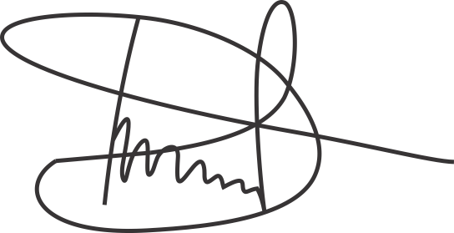

Luciano Gomes

Vereador (PCdoB)

